**30 Ιανουαρίου: 3 ΙΕΡΑΡΧΕΣ**

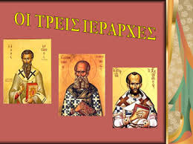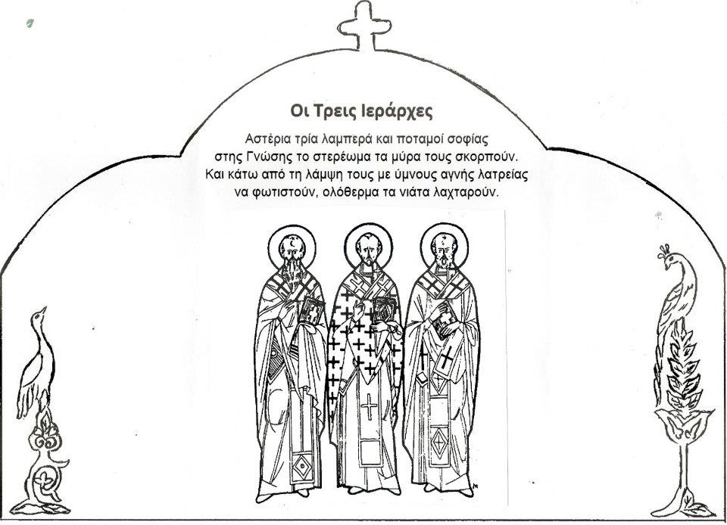 **ΟΙ**

   Τους ονομάζουμε φωστήρες που θα πει λαμπερά αστέρια Ακόμα τους αποκαλούμε μελίρρυτους ποταμούς της Σοφίας , που πότισαν όλη την κτίση με το μέλι της διδασκαλίας τους.



   Είναι οι Τρεις Μεγάλοι Ιεράρχες που γιορτάζουμε και τιμούμε σήμερα : Μέγας Βασίλειος , Γρηγόριος ο Θεολόγος και Ιωάννης ο Χρυσόστομος.



   Και οι τρεις γιορτάζουν ξεχωριστά μέσα στο Γενάρη. Την Πρωτοχρονιά ο Βασίλειος , στις 25 του μήνα ο Γρηγόριος και στις 27 ο Χρυσόστομος. Η κοινή γιορτή τους  , στις 30 Ιανουαρίου  , καθιερώθηκε στα χρόνια του αυτοκράτορα Κωνσταντίνου του Μονομάχου (1042 -1055) , τον 11ο αιώνα.



Στο διαδικτυακό μας μάθημα σήμερα με τους μαθητές της Ε2 τάξης δεν θα μπορούσαμε να μην ασχοληθούμε με τους 3 μεγάλους Φωστήρες και Προστάτες, τους 3 Ιεράρχες.

Αφού συζητήσαμε για τη ζωή και το έργο τους, εμβαθύναμε στα σοφά λόγια τους σχετικά με την παιδεία.

Τέλος ακούσαμε το απολυτίκιο τους. <https://www.youtube.com/watch?v=ofnfzt2Kb3I>

Για να δούμε πόσο καλά γνωρίζουμε τους 3 Ιεράρχες παίξαμε ένα παιχνίδι: <https://wordwall.net/el-gr/community/%CE%BF%CE%B9-3-%CE%B9%CE%B5%CF%81%CE%AC%CF%81%CF%87%CE%B5%CF%82>

Υπεύθυνη εκπαιδευτικός Ε2: Σαραντινούδη Μαρία

